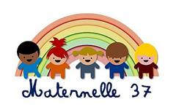

**NUMERATION AU CYCLE 1 : compter et comparer avec des cartes à jouer**

**MOT AUX PARENTS**

Vivre des situations de manipulation **pour comprendre pourquoi et comment utiliser les nombres** est important pour votre enfant.  
En effet, Il n’est pas nécessaire de lui proposer trop souvent des exercices sur papier. D’autres supports existent.

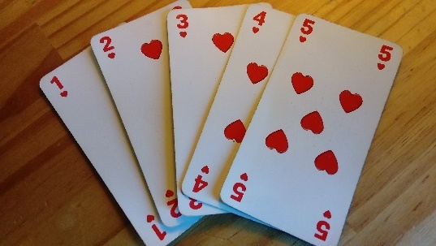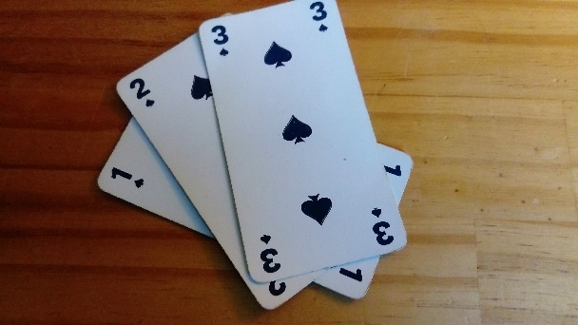  
Vous pouvez, à la maison, lui proposer des activités de manipulation faciles à mettre en œuvre, **avec un simple jeu de cartes traditionnelles -**jeu de 54 cartes, sans les figures-. N’oubliez pas que le temps de concentration d’un jeune enfant est court (un quart d’heure pour les plus jeunes et jusqu’à une demi-heure environ pour les plus grands). N’hésitez pas à alterner les activités.

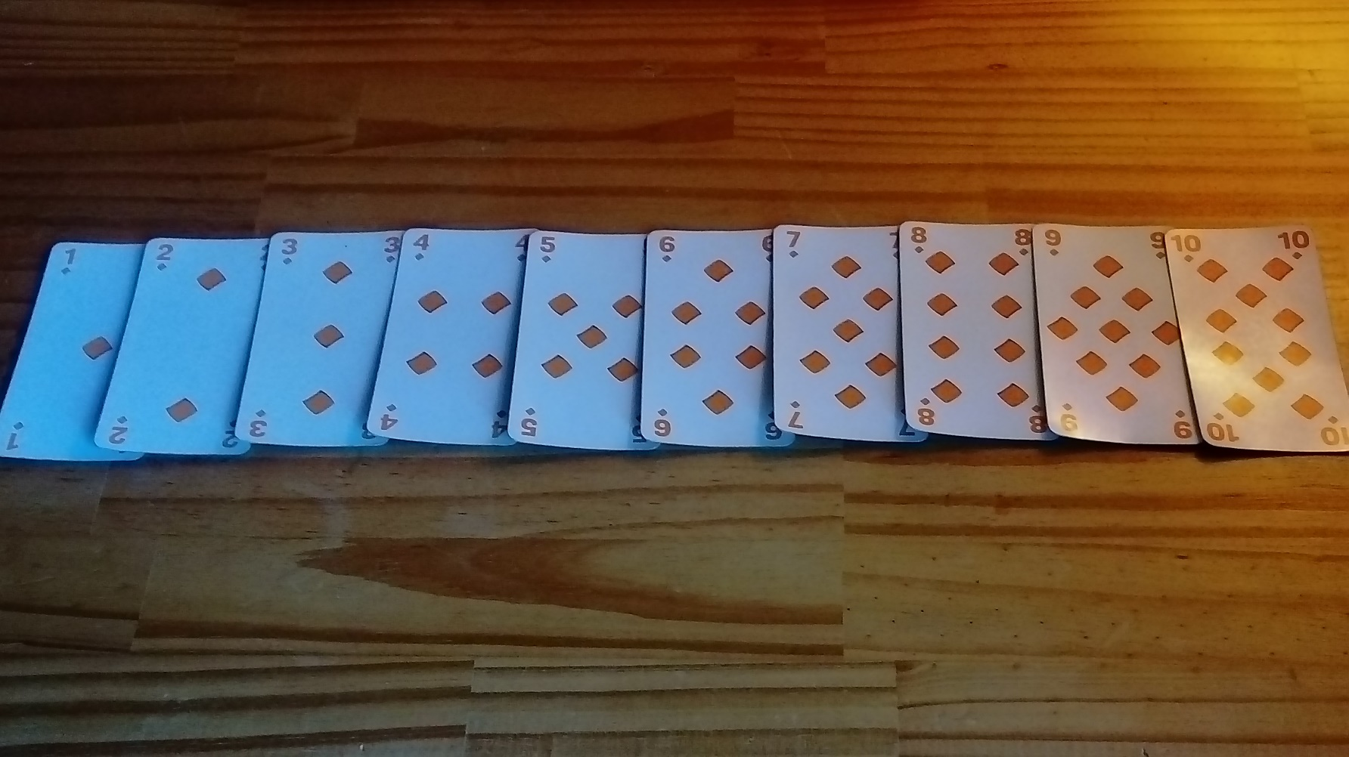

**Les grands principes dans les jeux qui vont suivre**

* Jouez les situations dans l’ordre où elles sont proposées dans le document, en adaptant la quantité au niveau de votre enfant. Commencez en conservant uniquement les cartes jusqu’à 3, pour voir comment ça se passe. Ajoutez progressivement les cartes jusqu’à 5 et 9 ou 10 en fonction des jeux proposés. Ce n’est pas forcément une question de section (PS, MS, GS). La compréhension de la quantité ne se déclenche pas au même âge pour tous. Quand votre enfant sera systématiquement en réussite à une étape, vous pourrez passer à l’étape suivante.
* Laissez-le faire à sa façon pour la reconnaissance des cartes. Il peut reconnaître la représentation chiffrée du nombre ou dénombrer les quantités présentes sur les cartes. La difficulté peut être importante chez le jeune enfant car il ne pourra pas manipuler les quantités dessinées sur chacune des cartes. N’hésitez pas à dévoiler une par une les représentations qu’il va dénombrer afin de lui faciliter la tâche. Par ailleurs, vous pouvez, dans un premier temps, faire poser à votre enfant des jetons sur les représentations des pics, des cœurs… et utiliser ceux-ci pour les dénombrer un par un : votre enfant pourra ainsi manipuler à sa guise la quantité représentée.
* Demandez-lui d’expliquer comment il a fait.
* N’hésitez pas à lui faire rejouer plusieurs fois la même situation et à la reproposer quelques jours plus tard. C’est une fois que votre enfant se sera bien approprié le jeu qu’il progressera dans ses stratégies.

**Conseils pour le comptage**

Dénombrer, c’est dire combien il y a d’objets. Mais attention à ne pas utiliser le comptage comme nous, adultes, le faisons, c’est-à-dire en pointant un par un en disant le mot nombre. Pour les jeunes enfants qui n’ont pas encore tout à fait installé la compréhension du nombre et mémorisé les mots nombres, c’est source de confusion. La vidéo citée en dernière page l’explique très bien (à partir de 4 minutes 30).

Attention ne pas faire :

Quand vous dites le mot nombre « deux », vous devez désigner la quantité deux, et non le deuxième, et ainsi à chaque fois que vous ajoutez un objet. Si les objets ne sont pas déplaçables, comme sur les cartes, vous pouvez cacher les formes avec la main, et les faire apparaître en glissant votre main, au fur et à mesure que vous comptez.



« un, ……..deux, ……..trois,………quatre »

1. **DES CARTES POUR COMPTER**

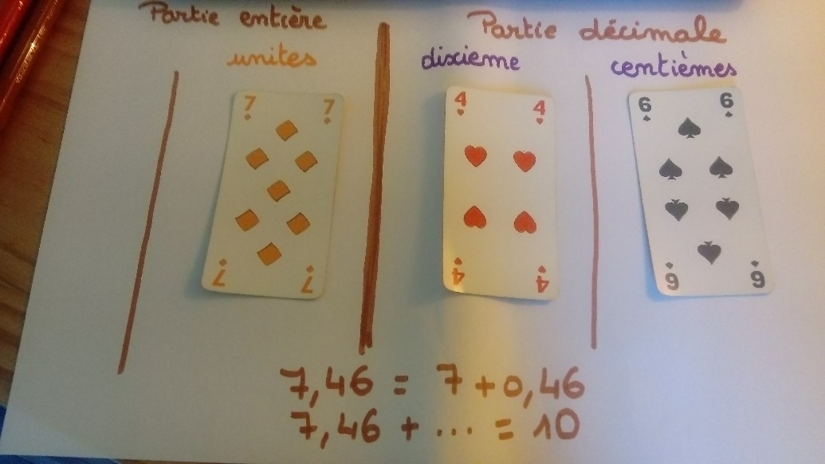Les utilisations faites avec les cartes sont nombreuses. Choisissez un jeu de 54 cartes et ne gardez que les cartes de 1 à 10 (1 à 3 dans un premier temps puis 1 à 5, pour, à la fin, les utiliser jusqu’à 10).

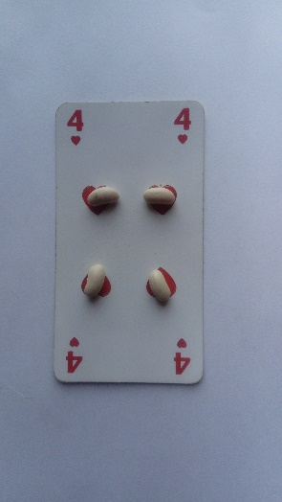

**A. Reconnaître la carte**

La première étape consiste à reconnaître la carte. L’enfant peut identifier le nombre écrit (4) ou compter la quantité de cœurs sur cette carte. S’il a encore besoin de manipulations, vous pouvez lui faire poser un jeton (ou un haricot) sur chacun des cœurs et utiliser ces jetons, déplaçables, pour dénombrer. Procédez ainsi avec plusieurs cartes en les tirant au hasard dans le jeu.

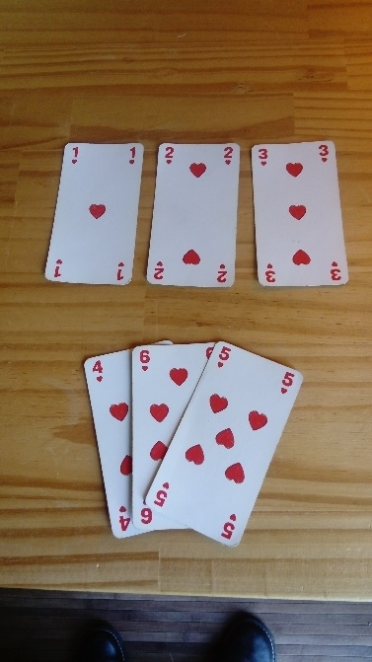

1. **Ranger les cartes dans le bon ordre**

En choisissant au préalable une seule « famille » (uniquement les cœurs par exemple), procédez de la même façon. Une fois les cartes retournées (3, 5… 10), demandez à votre enfant de les ranger dans le bon ordre. Pour l’aider, vous pouvez mettre le 1 en premier (à gauche) et lui demander de continuer la suite numérique.

1. **Chacun à sa place !**

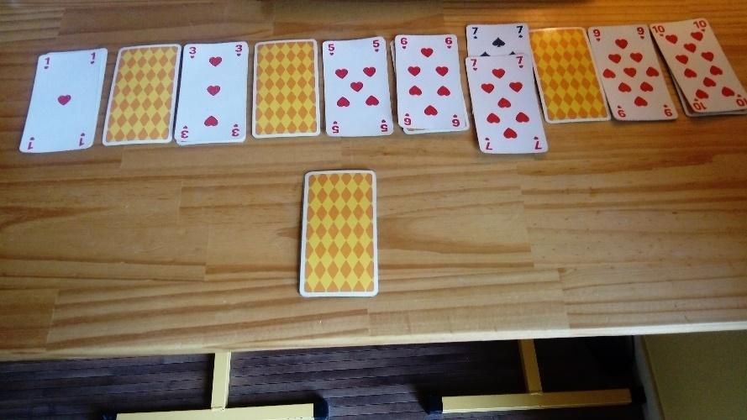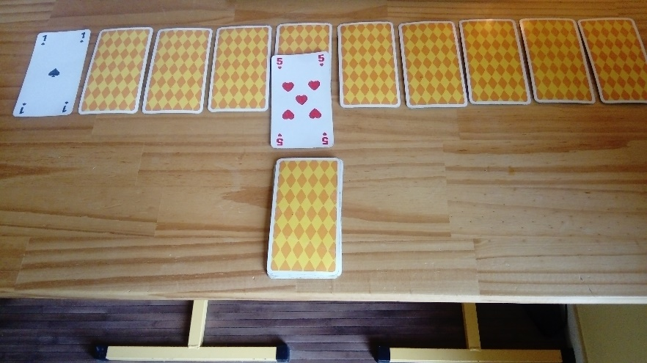 Cette fois, gardez deux familles de cartes (les piques et les cœurs par exemple). Disposez -sans que votre enfant ne vous voie- les cartes piques face cachée dans le bon ordre numérique (de 1 à 3, 5 ou 10) et retournez au préalable le 1. Votre enfant dispose des cartes « cœurs » disposées à l’envers et bien mélangées. Il va les tirer une à une et essayer de placer chaque carte au bon endroit. S’il tire le 5 par exemple, laissez-le choisir sa « méthode » -au hasard ou en comptant à partir du début pour anticiper-. Retournez la carte (pique) pour vérifier. Si c’est juste, il peut laisser sa carte sur celle qui est déjà retournée, sinon il remet son cœur dans son tas de cartes en dessous et remet la carte « pique » à l’envers.

Vous pouvez également changer la carte visible et mettre le 10 à la place du 1 pour voir si votre enfant change de stratégie (autre carte retournée au départ possible aussi).

1. **Un memory**

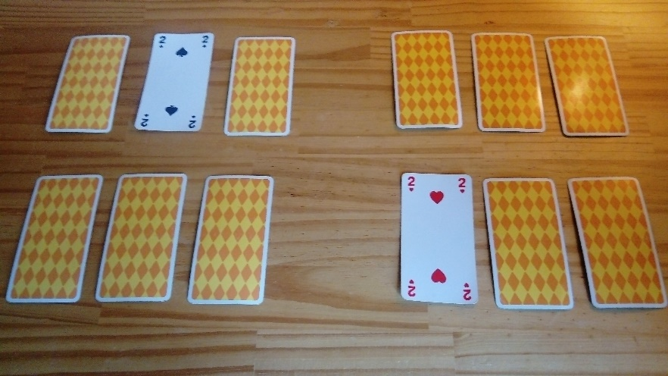

Utilisez toujours deux familles de cartes (pique et cœur). Disposez chaque famille d’un côté ou de l’autre de la table. Retournez une carte de gauche (cœur) puis une carte de droite (pic). Faites nommer la carte à votre enfant, s’il arrive à les nommer et qu’il en trouve deux identiques, il remporte le pli. A votre tour de jouer ! On alterne ainsi les joueurs. Celui qui a ramassé le plus de cartes à la fin a gagné (se reporter au paragraphe suivant).

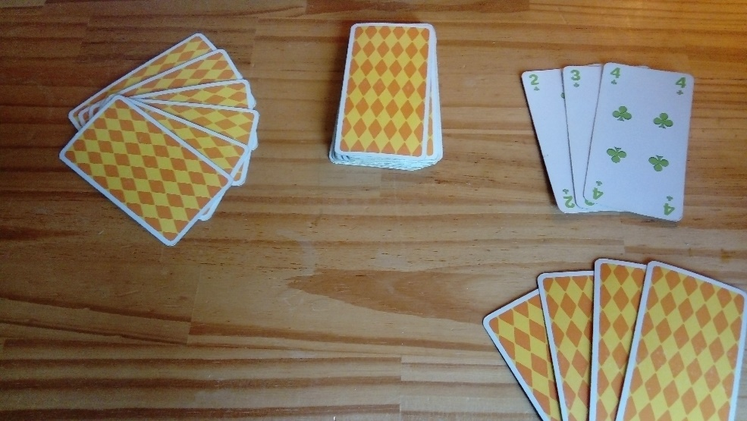

1. **Le jeu du Rami**

Le premier qui se sera débarrassé de toutes ses cartes aura gagné. Chaque joueur a 6 cartes. Si un joueur a trois cartes de la même famille qui se suivent, il peut former une série qu’il pose sur la table. A tour de rôle, on prend une carte dans la pioche, on la garde pour former une nouvelle famille ou compléter la série déjà posée sur la table. Si on ne peut rien faire, on remet la carte dans le jeu face cachée, en dessous du tas de la pioche.

1. **DES CARTES POUR COMPARER**
2. **Bataille : version 1**

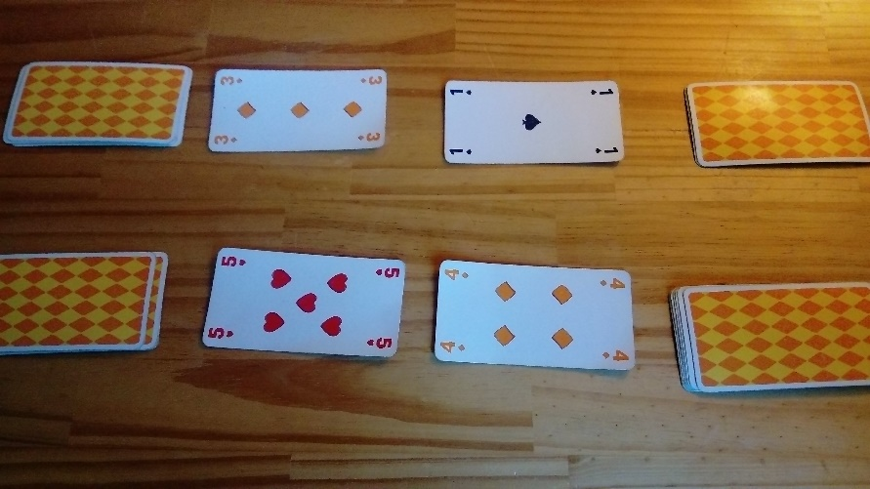

Pour cette première version de la bataille, munissez-vous de jetons pour marquer les points et de cartes de 1 à 3, 5 ou 10. Vous pouvez jouer à 2, 3 ou 4. Si vous jouez à quatre (comme sur la photo), chacun aura 10 cartes. Vous pouvez laisser votre enfant distribuer les cartes une à une.

Retourner la première carte. Celui qui a le plus grand nombre gagne et reçoit un jeton. En cas d’égalité des deux plus fortes cartes, le tirage ne compte pas. Le premier qui a 5 jetons gagne la partie.

1. **Bataille : version 2**

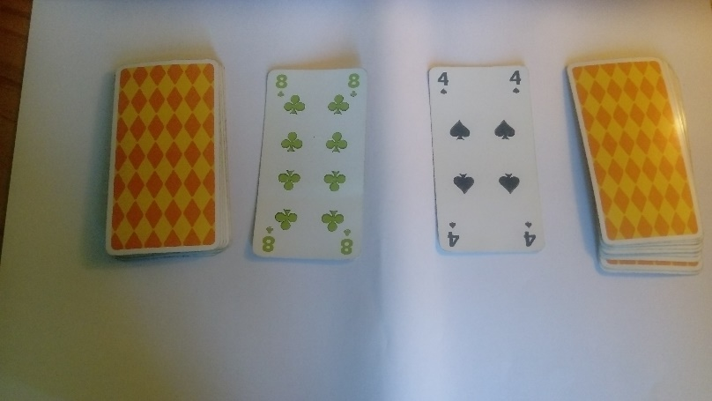Chaque joueur retourne une carte et reconnaît le nombre ou dénombre la quantité de piques et de trèfles. En cas d’égalité, cette fois, on pose une carte à l’envers sur la carte déjà retournée, puis une autre dans le bon sens. Celui qui a la carte la plus grande gagne le pli. Laissez ce pli face découverte à côté de chaque joueur. Quand toutes les cartes à l’envers ont été jouées, celui qui a le plus de cartes découvertes gagne la partie.

1. **Qui a gagné la partie de cartes ?**

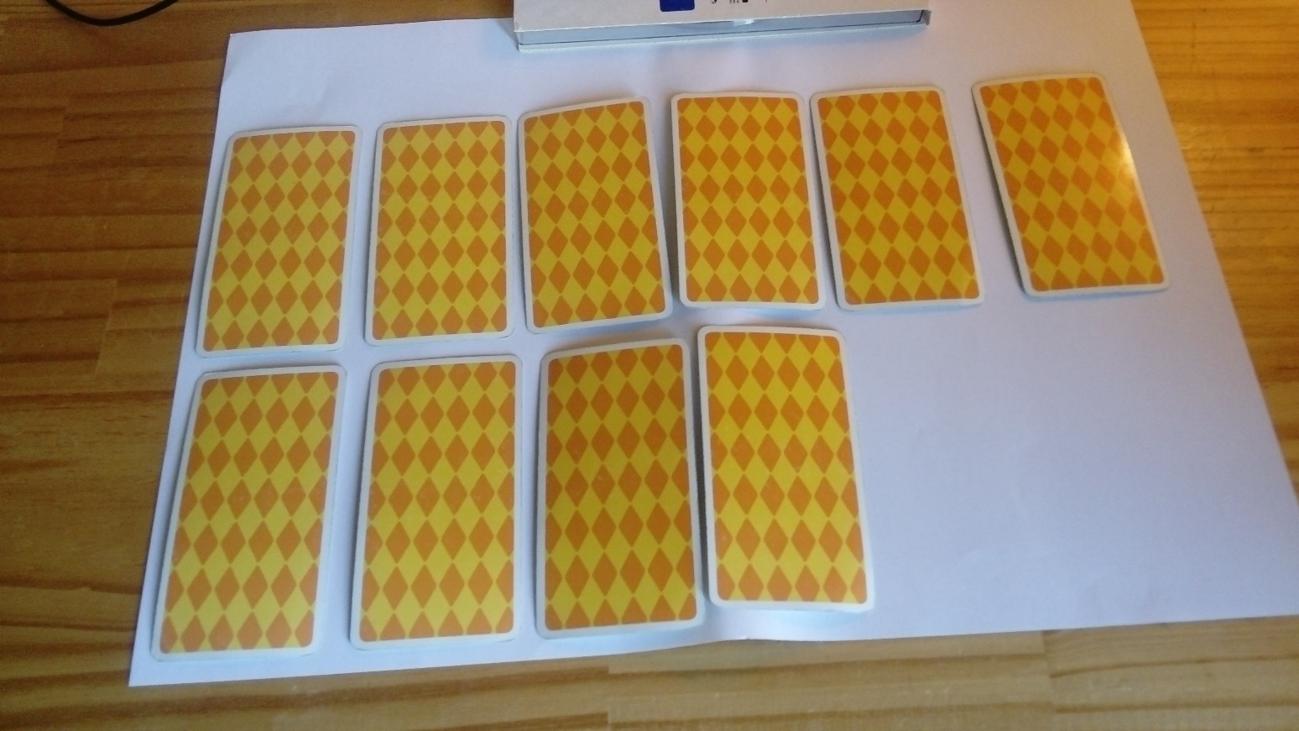

Savoir qui gagne à un jeu de cartes est l’occasion de faire compter l’enfant. Quand il n’est pas capable de dénombrer une grande quantité, organiser le jeu de la façon suivante : chacun des deux joueurs dispose devant lui ses cartes les unes à côté des autres. Les deux adversaires doivent être face à face et donc disposer leurs cartes les unes en face des autres. Cela permet de visualiser plus facilement qui en a le plus… et donc de vérifier qui a gagné !